Contenido
Gimnasios que usan aplicaciones inteligentes para sus clases 2
Synergym Málaga Los Tilos 2
Synergym Córdoba Valdeolleros 2
VivaGym Los Remedios 2
O2 Centro Wellness Málaga 3
Basic Fit Granada 3
YO10 Sevilla Isla de la Cartuja 3
VivaGym Málaga Centro 4
Masmusculo Fit Córdoba 4
Software de gimnasio mayormente usados 5
Virtuagym (ej. Synergym Málaga Los Tilos, Synergym Córdoba Valdeolleros) 5
Wellhub (antes Gympass) (ej. VivaGym Los Remedios, O2 Centro Wellness Málaga, Basic Fit Granada, YO10 Sevilla, VivaGym Málaga Centro, Masmusculo Fit Córdoba como acceso externo) 6
VivaGym MyApp (ej. VivaGym Málaga Centro y Los Remedios, aunque en Wellhub aparecen como afiliados) 6
MMFit (Masmusculo Fit Córdoba) 7
Ventaja competitiva de mi aplicación “Gimnasio inteligente” Frente a aplicaciones anteriores 7
Ejemplos de gimnasios que no tienen aplicaciones inteligentes 8
Mítica Sport – La Algaba (Sevilla) 8
Gimnasio Sivana Box 8
California Gym 9
Gimnasio Polux 9
Buyers persona 10
Buyer Persona 1 – Entrenador en Sivana Box (La Algaba, Sevilla) 10
Buyer Persona 2 – Responsable en California Gym (Chipiona, Cádiz) 10
Buyer Persona 3 – Propietario de Gimnasio Tradicional 11

Gimnasios que usan aplicaciones inteligentes para sus clases

Synergym Málaga Los Tilos
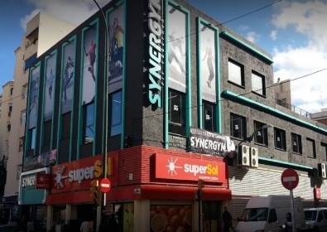
- Ciudad: Málaga
- Dirección: Paseo de los Tilos, 53
- App que usan: Virtuagym
- Web del gimnasio: https://synergym.es/gimnasios/malaga-los-tilos/
- Servicios:
  - Clases dirigidas, musculación, cardio, entrenamiento funcional.
  - App para reservas, rutinas, pagos y seguimiento del progreso.

Synergym Córdoba Valdeolleros
- Ciudad: Córdoba
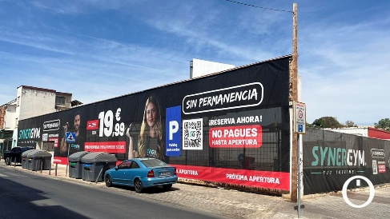
- Dirección: Av. Virgen de las Angustias, 10
- App que usan: Virtuagym
- Web del gimnasio: https://synergym.es/gimnasios/preapertura/cordoba-valdeolleros/
- Servicios:
  - Misma estructura que Synergym Málaga.
  - Accesibilidad, clases variadas, gestión digital completa.

VivaGym Los Remedios
- Ciudad: Sevilla
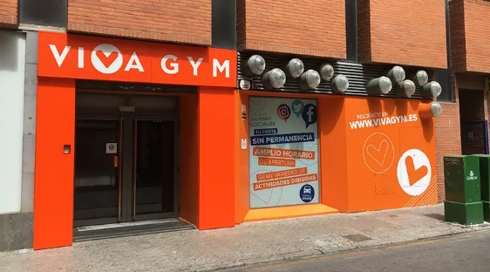
- App que usan: Wellhub (Gympass)
- Web del gimnasio: https://wellhub.com/es-es/search/partners/vivagym-los-remedios-710bca0b-fe72-43eb-b394-5873ebe590ba/
- Servicios:
  - Acceso mediante suscripción.
  - Clases dirigidas, musculación, cardio.

O2 Centro Wellness Málaga
- Ciudad: Málaga
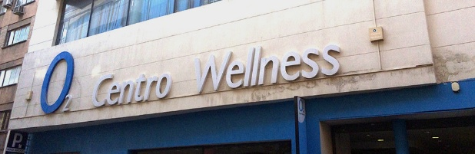
- App que usan: Wellhub (Gympass)
- Web del gimnasio: https://wellhub.com/es-es/search/partners/o2-centro-wellness-malaga-el-perchel-centro-malaga/
- Servicios:
  - Spa, piscina, zona wellness.
  - Entrenamientos personalizados, ideal para integración con wearables.

Basic Fit Granada
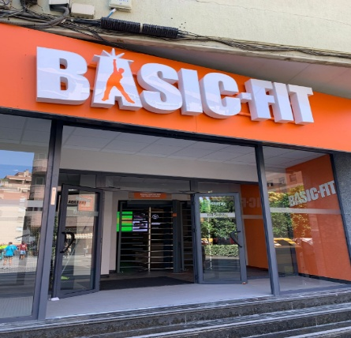
- Ciudad: Granada
- App que usan: Wellhub (Gympass)
- Web del gimnasio: https://wellhub.com/es-es/search/partners/basic-fit-granada-centro-comercial-neptuno-ronda/
- Servicios:
  - Gimnasio low-cost con acceso 24h.
  - Compatible con apps externas de entrenamiento.

YO10 Sevilla Isla de la Cartuja
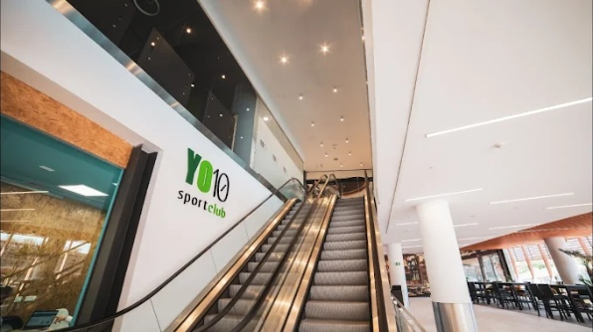
- Ciudad: Sevilla
- App que usan: Wellhub (Gympass)
- Web del gimnasio: https://wellhub.com/es-es/search/partners/yo10-sevilla-isla-de-la-cartuja-sevilla/
- Servicios:
  - Especializado en disciplinas como yoga, pilates, entrenamiento funcional y bienestar integral.
  - Instalaciones modernas en la zona de Isla de la Cartuja, cerca de centros tecnológicos y empresariales.
  - Ideal para validar apps orientadas a actividades no convencionales, con enfoque en experiencia del usuario y personalización.

VivaGym Málaga Centro
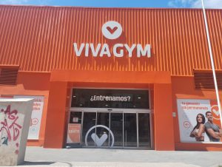
- Ciudad: Málaga
- App que usan: Wellhub (Gympass)
- Web del gimnasio: https://wellhub.com/es-es/search/partners/vivagym-malaga-centro/
- Servicios:
  - Gimnasio urbano con enfoque en accesibilidad y variedad de clases.
  - Ofrece musculación, cardio, entrenamiento funcional, HIIT, yoga y pilates.
  - Instalaciones modernas con zonas diferenciadas para cada tipo de entrenamiento.
  - Compatible con la suscripción Wellhub, lo que permite acceso flexible para usuarios corporativos o multigimnasio.

Masmusculo Fit Córdoba
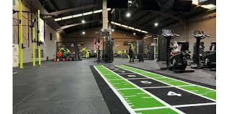
- Ciudad: Córdoba
- App que usan para el acceso de usuarios externos: Wellhub (Gympass)
- App propia del gimnasio para clientes directos: https://play.google.com/store/apps/details?id=com.masmusculo.mmfit&hl=es
- Web del gimnasio: https://wellhub.com/es es/search/partners/masmusculo-fit-cordoba/
- Servicios:
  - Gimnasio especializado en musculación, fuerza y entrenamiento funcional.
  - Equipamiento de alta gama para culturismo, halterofilia y powerlifting.
  - Clases dirigidas y asesoramiento técnico para progresión física.

Software de gimnasio mayormente usados

Virtuagym (ej. Synergym Málaga Los Tilos, Synergym Córdoba Valdeolleros)
- Tipo: SaaS (Software as a Service), modelo freemium con módulos de pago.
- Qué es: Plataforma de gestión integral para gimnasios y entrenadores.
- Fortalezas:
  - Gestión de reservas, rutinas y pagos en una sola app.
  - Personalizable con la marca del gimnasio.
  - Integración con smartwatch y seguimiento de progreso.
- Debilidades:
  - Interfaz algo rígida y menos intuitiva que apps modernas.
  - IA limitada (no ofrece recomendaciones inteligentes avanzadas).
  - No incluye tienda/inventario integrado.
- Enlace de la app

Wellhub (antes Gympass) (ej. VivaGym Los Remedios, O2 Centro Wellness Málaga, Basic Fit Granada, YO10 Sevilla, VivaGym Málaga Centro, Masmusculo Fit Córdoba como acceso externo)
- Tipo: Suscripción corporativa (pago mensual por parte del usuario o empresa).
- Qué es: Plataforma de acceso multisede a gimnasios y apps de bienestar.
- Fortalezas:
  - Gran red de gimnasios afiliados en todo el mundo.
  - Ideal para empresas que ofrecen fitness como beneficio laboral.
  - Compatible con apps externas (Strava, Calm, 8fit, etc.).
- Debilidades:
  - No es una app de gestión interna del gimnasio.
  - No permite personalización ni control de inventario.
  - Sin IA ni cálculo de RM.
- Enlace de la app

VivaGym MyApp (ej. VivaGym Málaga Centro y Los Remedios, aunque en Wellhub aparecen como afiliados)
- Tipo: App gratuita para socios de VivaGym.
- Qué es: Aplicación propia de la cadena VivaGym para gestión interna.
- Fortalezas:
  - Reservas de clases y entrenamientos online.
  - Seguimiento de progreso y rutinas personalizadas.
  - Integración con la web corporativa.
- Debilidades:
  - Solo disponible para gimnasios de la cadena VivaGym.
  - No incluye tienda ni IA avanzada.
  - No es modular ni replicable para otros gimnasios.
- Enlace de la app

MMFit (Masmusculo Fit Córdoba)
- Tipo: App propia gratuita para clientes directos.
- Qué es: Aplicación desarrollada para la cadena Masmusculo Fit.
- Fortalezas:
  - Reservas, pagos y comunicación con entrenadores.
  - Historial de visitas y control de membresías.
  - Posibilidad de expansión hacia tienda de suplementos.
- Debilidades:
  - Limitada a la cadena Masmusculo Fit.
  - No incluye IA ni cálculo de RM (todavía).
  - No es modular ni replicable.
- Enlace de la app

Ventaja competitiva de mi aplicación “Gimnasio inteligente” Frente a aplicaciones anteriores
Gimnasio Inteligente combina en una sola solución lo que otras apps ofrecen de forma parcial: gestión operativa, inteligencia artificial avanzada y nuevas vías de monetización, todo en un modelo modular y escalable.
- Frente a Virtuagym: no se queda solo en la gestión administrativa. Aprende del usuario con IA (rutinas adaptativas, reservas inteligentes) y añade tienda e inventario para generar ingresos.
- Frente a Wellhub (Gympass): no es solo un canal de captación. Permite al gimnasio personalizar la experiencia, fidelizar a sus socios y monetizar directamente.
- Frente a VivaGym MyApp: no está limitada a una cadena. Es agnóstica de marca, replicable en cualquier gimnasio y con IA avanzada para escalar fácilmente.
- Frente a MMFit: no se restringe a una sola marca. Ofrece las mismas funciones básicas, pero con flexibilidad, escalabilidad y módulos de IA y tienda integrados desde el inicio.
Posibles ventajas de mi aplicación
- Mejora la experiencia del socio con IA (rutinas, cálculo de RM, recomendaciones).
- Aumenta la rentabilidad con tienda e inventario integrados.
- Se adapta a cualquier gimnasio, desde un box pequeño hasta una cadena regional.
- Se diferencia claramente de apps cerradas o rígidas, posicionándose como una solución inteligente, abierta y estratégica.

Ejemplos de gimnasios que no tienen aplicaciones inteligentes

Mítica Sport – La Algaba (Sevilla)
- Nombre: Mítica Sport
- Dirección: C. Rafael Alberti, 16, 41980 La Algaba, Sevilla
- Teléfono: 607 87 71 70
- Provincia: Sevilla
- Horario:
  - Lunes a viernes: 8:00 – 22:00
  - Sábados: 9:00 – 13:30
  - Domingos: cerrado
- Web: Mítica Sport en gimnasios.fitness
Este gimnasio ofrece varias clases colectivas como spinning, pilates, zumba, kickboxing, body-fit, salsa, y cardiobox, además de contar con suplementación deportiva. El espacio es amplio y bien cuidado, con un ambiente acogedor y limpio para entrenar.

Gimnasio Sivana Box
- Nombre: Mítica Sport
- Dirección: C. Cerrajeros, 10, 41980 La Algaba, Sevilla
- Teléfono: 678 131 942
- Provincia: Sevilla
- Horario:
  - Lunes a viernes: 8:00 – 22:00
  - Sábados: 9:00 – 13:30
  - Domingos: cerrado
- Web: Sivana Box en todocentros
Este gimnasio ofrece entrenamientos colectivos centrados en CrossTraining, circuitos funcionales, halterofilia y trabajo con peso libre, diseñados para mejorar fuerza, resistencia y acondicionamiento físico. Cuenta con un espacio amplio y bien equipado, preparado para sesiones de alta intensidad en grupos reducidos, lo que garantiza un seguimiento más personalizado. El ambiente es dinámico y motivador, propio de un box, fomentando la comunidad y el compañerismo entre sus miembros.

California Gym
- Nombre: California Gym
- Dirección: C. Acosta, 8, 11550 Chipiona, Cádiz
- Teléfono: 603 49 53 85 / 656 54 24 81
- Provincia: Cádiz
- Horario:
  - Lunes a jueves: 6:30 – 22:30
  - Viernes: 6:30 – 21:30
  - Sábados: 9:00 – 14:00
  - Domingos: cerrado
- Web: california gym
Este gimnasio ofrece una amplia sala de musculación y peso libre, equipada con máquinas modernas de cardio y fuerza. Dispone de clases colectivas variadas, entre ellas boxeo, fitness funcional y actividades dirigidas para diferentes niveles. El centro está orientado tanto a la mejora del rendimiento deportivo como al bienestar general, con entrenamientos adaptados a objetivos de salud o estética. El espacio es amplio, bien cuidado y con un ambiente cercano, lo que lo convierte en un lugar ideal para quienes buscan entrenar en un entorno profesional y motivador.
IMPORTANTE: Anteriormente este gimnasio tenía una app propia llamada California Gym de la plataforma Ufit365, pero actualmente se encuentra inutilizable, tiene una interfaz gráfica super básica y no cumple los estándares de diseño actuales, lo que limita la experiencia del usuario y reduce el atractivo digital del centro frente a competidores que ya cuentan con soluciones más modernas y funcionales.

Gimnasio Polux
- Nombre: Gimnasio Polux
- Dirección: C. Ana Pomar, 2, 11550 Chipiona, Cádiz
- Teléfono: 666 19 64 03
- Provincia: Cádiz
- Horario:
  - Lunes a viernes: 7:00 – 23:00
  - Sábados: 9:00 – 14:00
  - Domingos: cerrado
- Web: Gimnasio Polux
Este gimnasio ofrece una amplia sala de musculación y peso libre, equipada con máquinas modernas de cardio y fuerza. Dispone de clases colectivas variadas, entre ellas boxeo, fitness funcional y actividades dirigidas para diferentes niveles. El centro está orientado tanto a la mejora del rendimiento deportivo como al bienestar general, con entrenamientos adaptados a objetivos de salud o estética. El espacio es amplio, bien cuidado y con un ambiente cercano, lo que lo convierte en un lugar ideal para quienes buscan entrenar en un entorno profesional y motivador.

IMPORTANTE:
Anteriormente este gimnasio contó con una app propia llamada Gimnasio Polux a la plataforma Upro365, pero actualmente se encuentra desfasada y con funcionalidades muy limitadas, presentando una interfaz gráfica básica que no cumple los estándares de diseño y usabilidad actuales, lo que reduce la experiencia digital de sus socios y deja al centro en clara desventaja frente a competidores que ya han modernizado sus herramientas de gestión.

Buyers persona

Buyer Persona 1 – Entrenador en Sivana Box (La Algaba, Sevilla)
- Nombre: Javier, 29 años
- Rol: Entrenador de entrenamiento funcional y spinning.
- Objetivos: organizar mejor las clases y mejorar el servicio de reservas.
- Puntos de dolor:
  - No tiene una app para gestionar reservas de clases → reservas manuales.
  - Tiene dificultad para seguir el progreso de sus alumnos, ya que no tiene ninguna plataforma donde apuntar dicha información, este normalmente usa papel y boli para seguir el progreso.
- Cómo le ayuda tu app:
  - Reservas online con IA → optimización de aforos.
  - Cálculo de RM → valor añadido para entrenamientos de fuerza y poder saber con seguridad el progreso de cada persona.

Buyer Persona 2 – Responsable en California Gym (Chipiona, Cádiz)
- Nombre: Miguel, 37 años
- Rol: Responsable de sala y gestión de socios.
- Objetivos: Recuperar la imagen digital del gimnasio tras el fracaso de su app anterior.
- Puntos de dolor:
  - La app desarrollada por la empresa Ufit365 quedó obsoleta y poco usable.
  - No cumplen estándares de diseño actuales.
  - No tienen integración con tienda ni IA.
- Cómo le ayuda mi app:
  - Nueva app modular → moderna y escalable.
  - IA para personalización de entrenos y reservas.
  - Tienda integrada → monetización directa.

Buyer Persona 3 – Propietario de Gimnasio Tradicional
- Nombre: Antonio, 48 años
- Rol: Propietario de un gimnasio de barrio en Sevilla con 300 socios.
- Objetivos: Modernizar su centro sin gastar en una app a medida.
- Puntos de dolor:
  - Gestión manual de altas y pagos.
  - Pérdida de clientes jóvenes que buscan digitalización.
- Cómo le ayuda tu app:
  - Registros con IA → altas rápidas sin papeleo.
  - Reservas online de clases → menos llamadas y colas.
  - Tienda integrada → ingresos extra con suplementos.

